MATES 2/4/2020

1.- QUIERO CONSTRUIR UNA CAMITA PARA MI GATO CON UN TABLÓN DE MADERA QUE MIDA 30cm DE LARGO, 10cm DE ALTO Y 22 cm DE PROFUNDO. PERO RESULTA QUE EL TABLÓN TIENE 0´1 m cuadrados. ¿TEDRÉ SUFICIENTE?
PISTA: SI QUIERO QUE SE ACUESTE EL GATO, NO TENDRÁ TAPA, VERDAD? ESCRIBE EN LA IMAGEN LAS MEDIDAS:
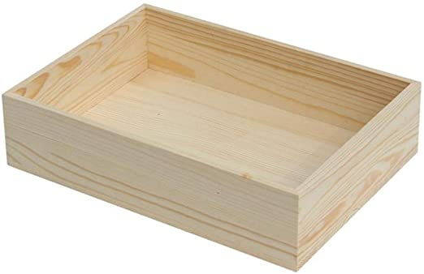

2.- ¡CUÁNTO MEDIRÁ EN cm cuadrados UN CUBO DE 105mm DE ARISTA?

3.- ¿CUÁNTO MEDIRÁ LA ARISTA DE UN HEXAEDRO QUE MIDE 1350 cm CUADRADOS DE SUPERFICIE?
PISTA: SON LOS MISMOS PASOS, PERO AL REVÉS

